班级动态(3.20)
一、来园基本情况
来园人数：应到26人，实到25人。
幼儿姓名 | 今日重点关注：打招呼 | 幼儿姓名 | 今日重点关注：打招呼
魏宇辰 | √ | 丁伊楠 | √
仲焓杰 | √ | 王诗妍 | √
夏梓殊 | √ | 童之瑶 | √
戴千尧 | 请假 | 杨婉妤 | √
陆梓豪 |  | 高羽彤 | √
牛宇轩 | √ | 张钰颖 | √
施宸羽 |  | 邓若熙 | √
仲志豪 | √ | 李易昕 | 请假
顾思涵 | √ | 车书同 | √
吴钦忱 | √ | 张少禹 | √
王梓妍 | √ | 李匀禾
徐欣瑶 | √ | 孙沐煦 | √
丁子琋 | 请假 | 黄星晨 | √
注：主动打招呼“√，未打招呼“ ”
- 集体活动：
美术《孔雀》
孔雀头上有圆球形的羽冠。身上颜色非常美丽，尾羽延长成巨大尾屏，上面有五彩的眼纹形状，开屏时如彩扇，尤为艳丽。这是一节命题美术活动，引导幼儿在仔细观察孔雀的基础上，感知了解孔雀外形的基本特征，并重点根据孔雀羽毛的特征大胆尝试设计花纹，用艺术的形式表现美、创造美。今天的活动中吴钦忱、黄星晨、车书同、王诗妍、魏宇辰、仲焓杰、杨婉妤、童之瑶、徐欣瑶能仔细观察孔雀的外形特征，并能用语言大胆的表达。在绘画环节中，孙沐煦、车书同、高羽彤、王诗妍、夏梓殊、牛宇轩、仲志豪、顾思涵、吴钦忱、王梓妍、徐欣瑶、丁子琋、黄星晨能在观察孔雀的基础上，能大胆的勾画出喜欢的孔雀，并用鲜艳明快的色彩进行装饰。
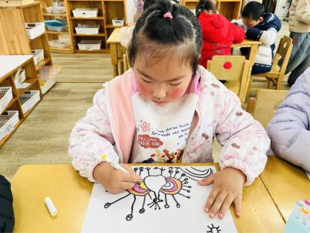 | 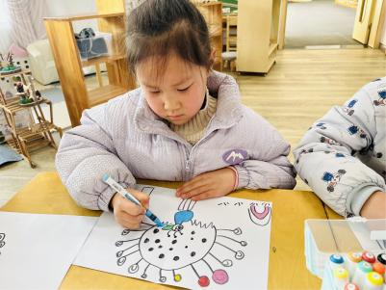 | 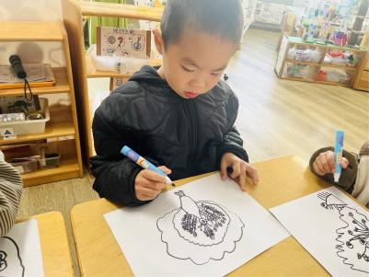
三、户外活动
今天户外孩子们在小山坡游戏，孩子们挑战了滑索和秋千。在玩滑索过程中，孙沐煦、李匀禾、张少禹、邓若熙、张钰颖、高羽彤、王诗妍、童之瑶、杨婉妤、仲焓杰、夏梓殊、陆梓豪、牛宇轩、施宸羽、仲志豪、顾思涵、吴钦忱、王梓妍、徐欣瑶、黄星晨能遵守游戏规则，排队进行游戏。其中孙沐煦、李匀禾、高羽彤、王诗妍、童之瑶、杨婉妤、仲焓杰、夏梓殊、陆梓豪、牛宇轩、施宸羽、仲志豪、顾思涵、吴钦忱、王梓妍、黄星晨在滑的过程中能双腿弯曲，躲避障碍物，核心力量较好。

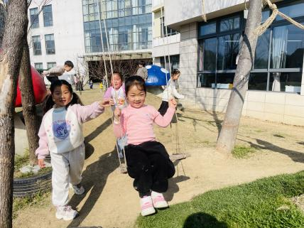 | 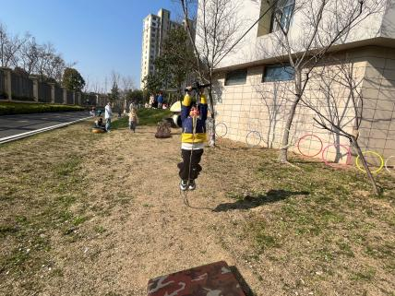 | 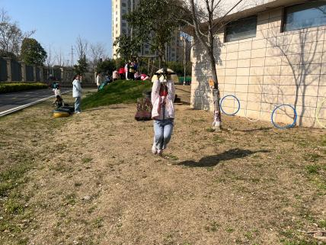

四、生活活动：
1.早点：牛奶、奶香馒头
2.午餐：藜麦饭、烩猪肝、春日合菜、鸡毛菜菌菇汤
3.午点：小米南瓜红枣粥
4.水果：香蕉、龙眼
五、家园合作
近期气温温差较大，请家长们及时给孩子添衣，防止感冒。

